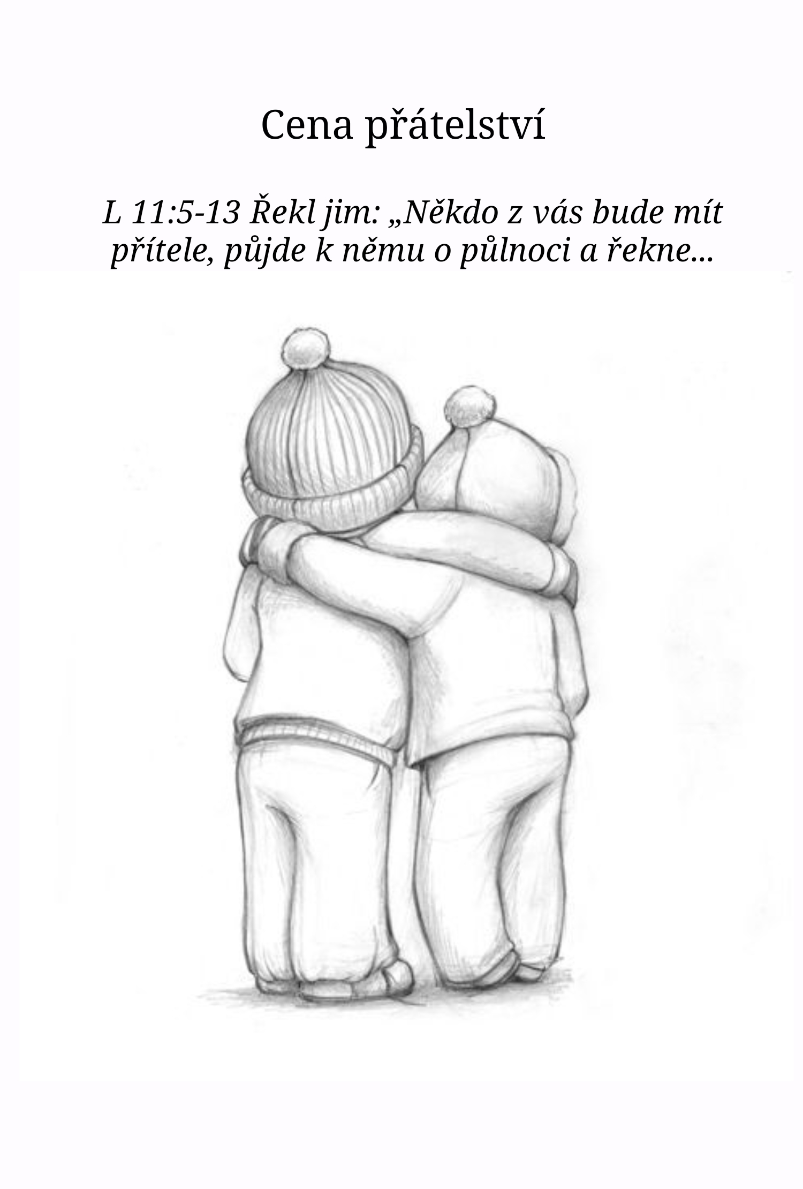
Cena přátelství
L 11:5-13 Řekl jim: „Někdo z vás bude mít přítele, půjde k němu o půlnoci a řekne...

Milé sestry a milí bratři! Je dobré mít přátele. Hodné a laskavé lidi, za kterými můžete přijít třeba o půlnoci. Přátelství si cení Bible i antická literatura. Přátelé jsou lidé, kteří nám pomohou a nedělají u toho utrápené obličeje. Přátelům můžete svěřit, co byste jinému neřekli. Přátelé se společně radují i pláčou. Od přítele můžeš žádat a očekávat, co bys od nikoho jiného očekávat a žádat nemohl.

O něco méně než přítel je známý. Ale i ten je cenný. Můžeme mu zavolat i po pracovní době. Je dobré mít známého doktora, instalatéra, automechanika nebo faráře. Je dobré mít člověka, s kterým můžete zajít na pivo a postěžovat si mu. Někdy docela stačí, když pouze víme, že takového přítele máme a můžeme se na něho obrátit třeba ve čtyři hodiny ráno.

Můžeme však říci, že i Pán Bůh je náš přítel? Můžeme. Bible nazývá Abrahama Božím přítelem a my jsme po víře Abrahamovi potomci. Také Ježíš nazývá učedníky svými přáteli. Bůh se svěřuje Abrahamovi se svými plány a Ježíš bere učedníky do svého soukromí a neskrývá před nimi svou úzkost. Na Pána Boha se můžeme obrátit kdykoli a kdekoli a nikdy nebudeme odmítnuti.

Ale i přátelství má své hranice. Přátelství je založeno na vzájemné důvěře, že nebude zneužito. Přátele proto nesmíme žádat o pomoc příliš často a zbytečně. Přátele si šetříme až na ty skutečně nejhorší časy. Právě proto, že víme, že nám určitě pomohou, žádáme od
nich pomoc jen výjimečně. Mezi dobrými přáteli existuje nepsaná dohoda, kdy a za jakých okolností můžeme jejich známosti využít a kdy už bychom naopak stali se protivní, otravní a dotěrní.

Má i přátelství s Bohem podobné hranice? Má. Jsou věci, za které se nemodlíme, protože si je můžeme a máme udělat sami. Jsou věci, se kterými Pána Boha neobtěžujeme, protože máme vlastní rozum, síly a schopnosti, a kromě toho nemusíme mít všechno, nač si vzpomeneme. Mohli bychom se modlit, abychom byli bohatí, krásní a slavní, ale jako přátelé Boží víme, že to není důležité. A i když si to možná v duchu přejeme, před Bohem o takových věcech mlčíme. Ale náš přítel Bůh to ví a nejednou nám i těchto zbytných věcí dopřává do sytosti. Šalomoun mohl Hospodina prosit, o co chtěl. Vybral si moudrost. A Bůh mu přidal bohatství.

Přátelství má své nepsané hranice, které nesmíte překročit. Možná jednou nebo dvakrát v životě to udělat můžete a přítel pochopí, že nastala chvíle, kdy jde všechna etiketa stranou a vy si opravdu nevíte rady. Takové chvíle nastávají, když se stane autonehoda, nebo nás okradou, když musíme narychlo do nemocnice, nebo máme pozitivní nález. V takové chvíli lze na přítele křičet, vynadat mu, zhroutit se před ním a on to všechno unese, pochopí a nikdy nám to nebude vyčítat a připomínat.

Náš přítel Bůh unese, když ho v zoufalství zavrhneme a vyčteme mu, jak nás zklamal. Hospodin není útlocitná slečinka, která se urazí po prvním neslušném slovu. Jen v tom vzteku a zoufalství nesmíme zůstat příliš dlouho, nebo dokonce navždy. Je zlé, když nám umře někdo blízký, je zlé, když přijdeme o práci nebo nás stihne vážná nemoc. Ale hodit v takové chvíli za hlavu přátelství s Bohem, to by byla ta největší hloupost, kterou bychom mohli udělat. Skutečné přátelství vydrží i nepřátelství, a právě proto jsou přátelé tak vzácní a potřební.

O jedné takové zkoušce přátelství vypráví naše dnešní podobenství. Žádat přítele o chleba po půlnoci, když už je těžká domovní závora zajištěná a přítel by kvůli nám musel budit malé děti, které jsou s ním v jedné posteli, to se opravdu nedělá. To je jako kdybyste po známém zubaři chtěli, aby o půlnoci vstal a otevřel vám ordinaci, protože vás bolí zub. Stejně tak nebudete ve čtyři hodiny ráno
volat kamarádce, abyste s ní probírali, co si máte vzít na služební cestu na sebe.

Jenže právě to se v našem podobenství stalo. Jeden z přátel překročil nepsané hranice a žádal, oč se ani přátelé nežádají. Nešlo o to, že by zapomněl nakoupit a jeho děti měly hlad. Nešlo o to, že by sám byl chudý a neměl, co jíst. Stalo se, že ho nečekaně navštívil přítel a on ho neměl čím pohostit. Dnes by se s tím nikdo netrápil a řekl by mu: Počkej do rána. Ale tehdy ještě platilo: Host do domu, Bůh do domu. A toto byl navíc přítel, který měl za sebou dlouhou cestu.

Všimněme si, co Pán Ježíš považuje za obhajitelný důvod, pro který porušíme nepsaná pravidla přátelství a vystavíme je zkoušce. Ten člověk neprosí o chleba pro sebe, ale pro svého bližního. A to je pro Pána Boha dostatečný důvod, abychom se na něj obrátili i ve věci, s kterou bychom si ho sami obtěžovat netroufali. Ne tedy vlastní nouze a krize, ne vlastní naléhavá potřeba, ale soucítění s druhým člověkem je argument, který smíme použít, když žádáme Boha o pomoc a víme, že tím překračujeme hranice zbožnosti. To, oč si netroufáme žádat pro sebe, smíme žádat pro své bližní.

Když se tedy chceme modlit za své uzdravení, modleme se nejprve za všechny nemocné, které známe. Když se chceme modlit za úspěch při zkoušce nebo přijetí do zaměstnání, prosme nejprve za všechny, kteří jsou v podobné situaci. Bůh snese mnohé, ale nemá rád sobectví. Můžeme ho prosit i za věci malicherné, ale nikdy jen pro sebe. Pán Ježíš nás v modlitbě Páně naučil, že máme volat: Otče náš.

A přitom pamatujte, že zatímco Bůh snese hodně, lidé se snadno urážejí a zatvrdí. Provázky lidského přátelství nejsou dimenzovány na nekonečné přepínání. Když někdo překročí únosnou míru, naše vztahy prasknou, a je po přátelství. Nikdo nevydrží být dlouhodobě zneužíván. Nikdo nechce být za hlupáka, který stále jen pomáhá. Přátelství není povinnost, a kdo chce druhého pouze takzvaně vytěžit, dočká se nakonec odmítnutí, a někdy i škodolibé pomsty.

Když nás někdo stále otravuje, že chce chleba, a přitom není ochotný si ho sám dojít koupit, napadne nás, dát mu kámen. A kdyby chtěl pořád jen ryby, místo aby si je sám ulovil, co kdybychom mu podstrčili hada. A když si žádá vejce, místo aby si sám pořídil slepice,
co kdybychom mu místo vejce podali zavřenou dlaň, v které bude štír. Ať si uvědomí, jaký je lempl a otrava.

Ale vlastnímu dítěti bychom to neudělali. Konkurenci však ano. Sousedovi možná s chutí. A nepříteli? Toho bychom si přímo vychutnali. Člověk se někdy chová jako pěkná potvora. Ale divíte se mu, když víte, jak často ho někdo zklamal a podvedl?

Ale náš přítel, který už dávno spal s dětmi na lůžku, nakonec přece jen vstal, zašel do spíže a zvedl těžkou závoru, aby svému dotěrnému příteli půjčil tři chleby. A když mu je dával, nejspíš si neodpustil jizlivou poznámku: „Milý příteli, pamatuj si, že jsem nevstal proto, že jsme přátelé, ale protože už nemohu dál poslouchat, jak mi stále tlučeš na dveře.“

Náš žadatel svou neodbytností možná právě ztratil dobrého přítele. Ale má tři chleby. Má čím nakrmit hladového přítele. Jedno přátelství obětoval přátelství druhému. Pán Ježíš zde vidí pozoruhodnou paralelu s Božím přátelstvím. Tam, kde lidské vztahy končí, tam, kde se přátelé a manželé rozcházejí, sousedi si dělají naschvály a konkurenti si jdou po krku - provázky Božího přátelství vydrží. Pána Boha můžeme obtěžovat do nekonečna. A často to také děláme. Když jde o zdraví a životy našich bližních, smíme být dokonce neodbytní a Pán Bůh nám nikdy neřekne: Copak nechápeš, že mám na starosti celý svět?

Pán Bůh se bude zabývat naší maličkostí, když pozná, že nám na ní opravdu záleží. A jak se pozná, že nám na něčem záleží? Když o něco usilujeme a modlíme se za to, přesto, že se to zdá být marné. Neodbytnost je nepříjemná a protivná, ale svědčí o tom, že dobře víme, že si sami nepomůžeme. Vytrvalost je známkou věrnosti, která i mezi lidmi často slaví úspěch. Natož u Pána Boha!

A co nakonec dostaneme, když budeme tlouct, klepat, zvonit, věřit a modlit se? Překvapivě to nebude ani chleba, ani ryba, ani vejce, ale ani kámen, had nebo štír - ale Duch svatý. To, co potřebujeme ze všeho nejvíc, je Boží síla a dar porozumění. Dar Ducha svatého způsobí, že se na svou situaci podíváme z Božího pohledu a uvědomíme si, co můžeme změnit. Bůh není slibotechna, ani Ježíšek, který nám dá pod stromeček, oč si napíšeme. Bůh je přítel, který i v noci vstane a pomůže.

Můžeme ho prosit, o co chceme, ale to největší, co od něho můžeme dostat a také skutečně dostáváme, je Duch svatý. Ten způsobí, že mezi námi a Bohem nastane podobný stav, jaký bývá mezi dlouholetými přáteli a manželi, kteří si už nemusí nic vysvětlovat a chápou, co druhý potřebuje a co cítí. To, po čem my lidé nejvíc toužíme a co potřebujeme, je vzájemné pochopení, sblížení a přátelství. S lidmi i s Bohem. U lidí nevíte, jak dlouho vydrží. Boží přátelství je však věčné.

"Bože, chtěli jsme se modlit za mnoho věcí, ale nakonec prosíme a budeme prosit za jednu jedinou. Dej nám svého Ducha, který by nás uvedl do tvé pravdy, vůle a dobroty. Do tvého milosrdenství a do trpělivosti, kterou nemůžeme najít u lidí, ale ve svém srdci, když se ho dotkne tvá láska. Amen"

